**Szukasz pracy?   
A może chcesz zmienić dotychczasową pracę?**

**Spotkaj się osobiście z pracodawcami! Przyjdź na**

**TARGI PRACY**

**22 listopad 2016 roku**

**11:00 – 14:00**

**sala konferencyjna Starostwa Powiatowego w Poznaniu**

**ul. Słowackiego 8, IV piętro**

**WSTĘP**

**WOLNY**

**możliwość osobistego kontaktu z wieloma pracodawcami w jednym miejscu**

**aktualne oferty pracy**

**informacje o sytuacji na lokalnym rynku pracy**

**możliwość skorzystania z porady doradcy zawodowego**

**Nasi wystawcy:**



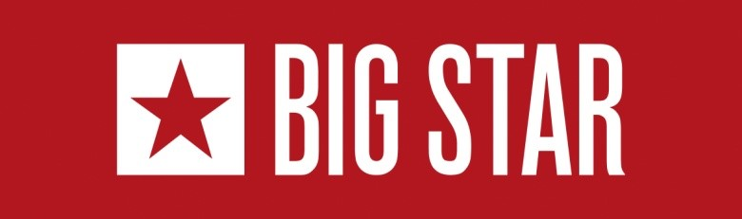



****



**PGF Cefarm-Poznań Sp. z o.o.**

cid:_4_08C1BDDC08C1BB70002615B8C125806B









**ISS Facility Services Sp. z o.o.**

****

